**Доклад**

**На тему**

**Разработка экстракционной установки для растительного сырья**

Научный руководитель, д.т.н.,

каф. ТОППП – Агафонова Н. М.

ФГОУ ВПО Ижевская ГСХА

Экстрагированием называется извлечение из сложного по составу твердого или жидкого вещества одного или нескольких его компонентов с помощью растворителя, обладающего избирательной растворимостью.

В ряде пищевых производств экстрагирование является одним из основных процессов. Это извлечение сахара из свеклы в свеклосахарном производстве, извлечение масел из масличных семян в производстве растительных масел, получение эфирных масел в эфирномасличном производстве, экстрагирование ферментов из культур плесневых грибов в производстве ферментных препаратов. Важную роль процесс экстрагирования в системе твердое тело – жидкость играет в производстве вина, пива, крахмала, ликеро-водочных изделий, растворимых кофе и чая [4].

В наиболее общем виде процесс экстрагирования состоит из четырех стадий:

проникновения растворителя в поры частиц растительного сырья;

растворения целевого компонента;

переноса экстрагируемого вещества внутри частицы растительного сырья к поверхности раздела фаз;

переноса экстрагируемого вещества в жидкой фазе от поверхности раздела и распределения по массе экстрагента.

Экстракция жидкостная – способ разделения и извлечения компонентов смеси путем их перевода из одной жидкой фазы в другую (обычно органическую), содержащую экстрагент.

Экстракт - лекарственная форма, получаемая извлечением (вытяжкой) действующего компонента из лекарственного сырья с помощью экстрагента, по виду которого экстракты разделяют:

Водные

Спиртовые

Эфирные

Существуют следующие способы экстракции:

По температурному режиму:

Сверхкритическая экстракция

Докритическая экстракция

- СО2;

- ультразвуковая.

По типу растворителя:

Экстракция водой;

Экстракция маслом;

Экстракция глицерином.

Экстракция органическими растворителями (ацетон, бензин, гексан, дихлорэтан, диэтиловый эфир, изопропанол, хлористый этил, этанол).

В различных отраслях пищевой промышленности для экстрагирования полезных компонентов из твердых тел широко применяют экстракторы различных конструкций периодического и непрерывного действия. К экстракторам периодического действия относятся настойные чаны, экстракторы с рециркуляцией, многочисленные экстракционные установки, виброэкстракторы, экстракторы, работающие под вакуумом. К экстракторам непрерывного действия - колонные (одноколонные, двухколонные, многоколонные), наклонные и горизонтальные, (шнековые и лопастные), ротационные корпуса с вращением вокруг горизонтальной оси (одноходовые и двухходовые) или вертикальной оси, оросительные (ленточные, ковшовые, лопастные, шнековые), аппараты с кипящим и виброкипящим слоем [4].

Рассмотрим типовые экстракторы [3].

Экстракторы ступенчатого (батарейного) типа относятся к экстракторам периодического действия. Они состоят из отдельных емкостей (диффузоров), соединенных между собой коммуникациями, по которым в каждый диффузор могут подводиться экстракт, подогретый до определенной температуры, и вода или какая-либо другая экстракционная жидкость. В каждый диффузор через верхнее отверстие загружается материал, подлежащий экстрагированию, а через нижнее выгружается отработанный материал. Верхнее и нижнее отверстия герметически закрываются крышками.

К существенным недостаткам диффузионных батарей относятся: сложность устройства, трудность ремонта и обслуживания, большие затраты рабочей силы при эксплуатации.

В сахарной, масложировой, сокоэкстрактной, ферментной, винодельческой и других отраслях пищевой промышленности применяют и испытывают различные типы экстракторов непрерывного действия с полной автоматизацией технологического процесса. Наибольшее распространение получили экстракторы одно-, двух- и многоколонные; наклонные (шнековые и лопастные); ротационные; горизонтальные (шнековые и лопастные); оросительные (ленточные, ковшовые шнековые). Находятся в стадии испытания экстракторы с кипящим ивиброкипящим слоем.

Одноколонные экстракторы с транспортирующими устройствами шнеков и лопастей применяют в тех отраслях пищевой промышленности, где экстрагируемый материал мало отличается по объему от окружающей его экстрагирующей жидкости.

Одноколонный экстрактор типа КДА применяется в сахарной промышленности.

Металлоемкость одноколонных аппаратов невелика и в них более полно, по сравнению с другими типами аппаратов используется рабочий объем. Сравнительно большая нагрузка единицы объема аппарата материалом способствует уменьшению перемешивания его по высоте колонны. Но кроме преимуществ одноколонные аппараты имеют следующие недостатки:

- наличие предварительной тепловой обработки материала требует дополнительной установки ошпаривателей, занимающих дополнительную производственную площадь;

- применение ошпаривателей со сложными перемешивающими устройствами и центробежных насосов приводит к значительному измельчению материала, что не позволяет экстрагировать в таких аппаратах тонкоизмельченные материалы.

Многоколонный аппарат состоит из шести вертикальных колонн, соединенных вверху и внизу переходными коленами. Сечение колонн может быть круглым или овальным. Нижние коленаимеют башмаки, которые являются опорами для аппарата. Транспортирующее устройство состоит из двух цепей*,* к которым прикреплены решетки нарасстоянии 400 мм друг от друга, образуя, таким образом, отдельные камеры для материала в колоннах аппарата. Цепи приводятся в движение от пары приводных звездочек, расположенных в верхней части шестой колонны. Звездочки приводятся во вращательное движение от привода.

К преимуществам данного типа аппаратов необходимо отнести строгий противоток фаз на всем пути экстрагирования.

Однако в производственных условиях выявлен целый ряд недостатков:

1) необходимость в большой высоте здания для установки аппарата;

2) наличие слишком длинной цепной транспортной системы приводит к удлинению цепей, что требует частого их натяжения (к цепи приводит к длительным остановкам аппарата);

3) неравномерность нагрузки камер материалом, особенно их перегрузка, что приводит к прогибу каркаса сит в период прохождения ими верхних и нижних соединительных башмаков (происходит вследствие непараллельности расположения смежных несущих решеток в этих местах);

4) недостаточность гидростатического напора для фильтрации жидкости через материалы, что приводит к снижению производительности аппарата;

5) большая по сравнению с другими конструкциями металлоемкость.

К экстракторам непрерывного действия относится также шнековый горизонтальный экстрактор. Экстрактор состоит из горизонтального цилиндрического корпуса и вертикальной колонны.В корпусе установлено транспортирующее устройство*,* представляющее собой полый вал с перфорированными витками, на которых укреплены лопасти-рыхлители. В начале горизонтального корпуса установлен ситовый поясдля отделения экстракта.

К достоинствам этого аппарата можно отнести незначительныеL требования к качеству экстрагируемых материалов и обеспечение автоматичности работы, которая заключается в том, что при прекращении вращения корпуса аппарата прекращается движение материала и экстракта. В каждой камере концентрация экстракта остается постоянной и не происходит перемешивания экстракта по всей длине аппарата, обеспечивается точное дозирование экстракта по отношению к массе материала.

К конструктивным недостаткам относятся громоздкость, большая металлоемкость, малый коэффициент использования конструктивного объема, быстрый износ внутренних устройств аппарата и внутренней части корпуса вследствие химической коррозии и физических воздействий, большие затраты на текущий и капитальный ремонты.

Описание разрабатываемой установки

Предлагаемая экстракционная установка относится к технике экстракции растительного сырья растворителем, а именно к экстракционным установкам для обработки пряно-ароматического, витаминного и лекарственного растительного сырья жидкой двуокисью углерода с целью получения СО2-экстрактов - ценнейших, экологически чистых, незаменимых компонентов при производстве изделий пищевых отраслей, фармацевтики, бытовой химии, парфюмерии, косметики.

Традиционно в промышленности эксплуатируются стационарные установки — с использованием в качестве растворителя жидкой двуокиси углерода, с несколькимиэкстракторами периодического действия, которые работают при температуре около 25°С и давлении насыщенных паров 65,5 МПа, загруженные слоем экстрагируемого материала.

Основное требование к экстрактору - обеспечить эффективность, т.е. используя минимальное количество растворителя достичь возможно полное извлечение экстрактивных веществ за минимальное время рабочего цикла, включая затраты времени на перезагрузку экстрактора.

В предлагаемой экстракционной установке для этого применяется кассета, представляющей собой конструкцию по форме близкую к внутреннему объему экстрактора (цилиндр из тонкого листового материала с сетчатым днищем). Кассета может решить вопрос ускорения и механизации как загрузки экстрактора (загрузка кассеты производится заранее вне работающего экстрактора, а сама загрузка заключается лишь быстрой установки загруженной кассеты в открытый на перезагрузку экстрактор), так и выгрузки (кассета с проэкстрагированным материалом в период перезагрузки быстро вынимается из экстрактора). Недостатком в этом случае является плохое контактирование подаваемого в кассету растворителя с экстрагируемым материалом. Подача растворителя производится струей сверху через боковое отверстие и в этом случае возможно каналообразование в слое экстрагируемого материала, в некоторых случаях растворитель проходит в пристеночной области со стороны подачи растворителя.

Данный экстрактор (рис. 1) выполнен в виде цилиндрического сосуда высокого давления (корпуса), закрепленного крышкой (люком) и снабженного входным и выходным патрубками для экстракционной жидкости. Экстрактор снабжен герметичным центральным полым стержнем, на внешней поверхности которого установлен вибратор, и стаканом (кассетой) для загрузки исходного сырья, выполненным в виде двух соосных цилиндров с общим дном и зафиксированным между крышкой и дном аппарата.

Таким образом, экстрактор состоит из корпуса с патрубками, люка и кассеты, которая имеет сверху распределительную тарелку-крышку с расположенными на ней отверстиями, закрытыми шарами-поплавками, положение шаров-поплавков над отверстиями ограничивается клетьевыми устройствами.

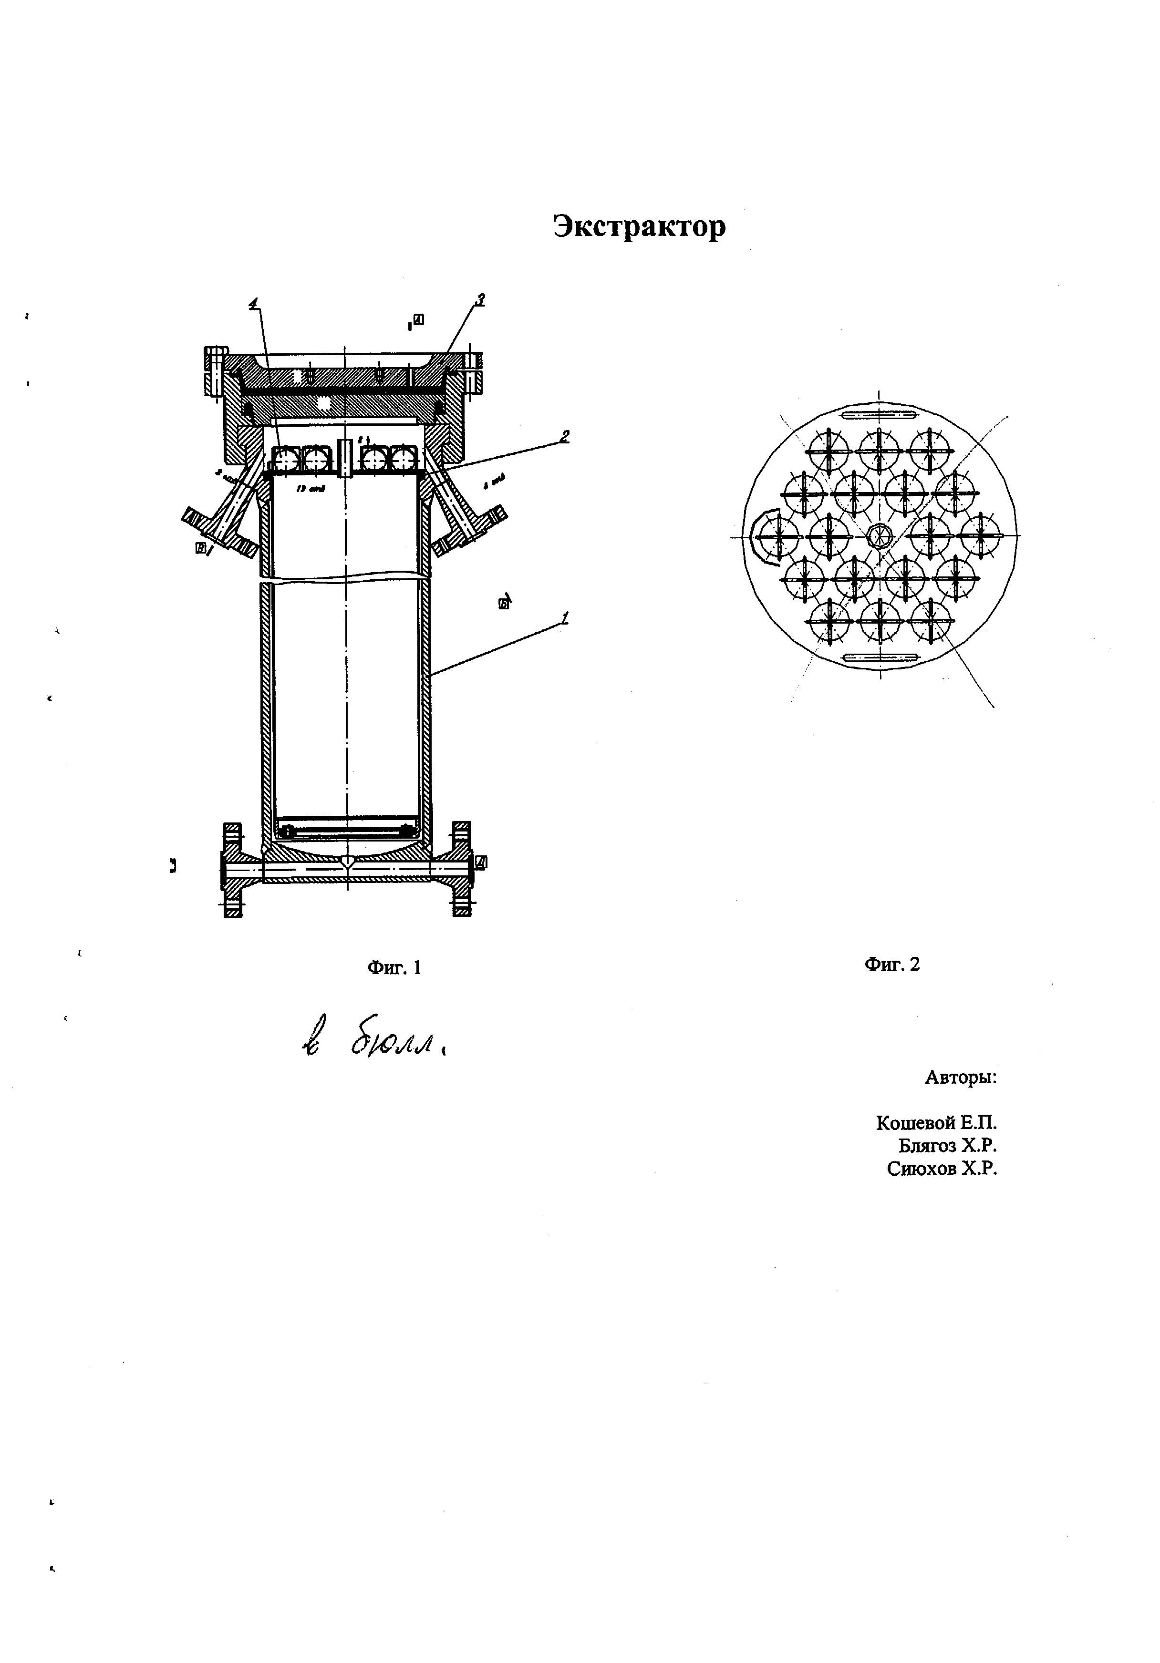

Рис. 1 Экстрактор с кассетой: 1 – корпус; 2 – кассета; 3 – крышка-распределитель; 4 – шары-поплавки

Главными недостатками данного технического решения являются сложность конструкции и недостаточно большой выход экстракционного материала.

Их можно устранить с помощью использования сетчатого дна с пьезокерамическими ультразвуковыми преобразователями.

Для интенсификации диффузии, экстракции и других процессов, протекающих в жидкой фазе, упрощения конструкции аппаратов могут быть использованы ультразвуковые устройства, монтируемые в действующую технологическую аппаратуру пищевой промышленности. В этих установках используются магнитострикционные, пьезоэлектрические и гидродинамические преобразователи.

Использование ультразвуковых колебаний в промышленности открывает широкие возможности для интенсификации технологических процессов, улучшения качества продукции и повышения общей культуры производства [2].

Ультразвук – это:

Механические колебания упругой среды, распространяющиеся с определенной скоростью и обладающие известной энергией

Ультразвуковые волны — это чередующиеся сгущения и разрежения среды

В ультразвуковом диапазоне сравнительно легко получить направленное излучение: он хорошо поддается фокусировке, в результате чего повышается интенсивность ультразвуковых колебаний

При распространении в газах, жидкостях и твердых телах ультразвук порождает интересные явления, многие из которых нашли практическое применение в различных областях науки и техники

Наибольший эффект достигается при применении ультразвуковых колебаний в жидких и газообразных средах, участвующих в различных процессах мясной, ликероводочной, хлебопекарной промышленности [1].

Ультразвуковая экстракция позволяет:

Сократить время извлечения биологически активных веществ;

Получить максимальный выход биологически активных веществ при низких температурах;

Увеличить глубину экстракции с сохранением органолептических свойств;

Ускорить процессы растворения;

Ускорить процессы диспергирования и получения тонкодисперсных суспензий

В данной экстракционной установке предлагается использовать пьезокерамические ультразвуковые преобразователи.

Пьезокерамические преобразователи могут быть изготовлены в виде вогнутых поверхностей.

Для возбуждения колебаний в керамических преобразователях на их боковые поверхности наносятся слои серебра (обкладки), к которым подводится напряжение от высокочастотного генератора

Данная установка обеспечивает равномерный контакт растворителя с экстрагируемым материалом, находящемся в кассете, что позволяет повысить эффективность экстракции и в результате сократить время процесса, а также затраты двуокиси углерода и энергозатраты на ведение процесса экстракции [5].

**Литература**

1. Агранат Б. Д. и др. Основы физики и техники ультразвука. – М.: Высшая школа, 1987. – 352 с.

2. Беззубов А. Д. Ультразвук и его применение в пищевой промышленности. – М.: Пищевая промышленность, 1964. – 196 с.

3. Бергман Л. Ультразвук и его применение в науке и технике. – М.: Пищевая промышленность, 1956. - 126.

4. Рогов И. А. Физические методы обработки пищевых продуктов. М.: Пищевая промышленность, 1971. – 223с.

5. Сагателян Г. Р. Технология изготовления пьезоэлектрических преобразователей для аппаратов ультразвуковой терапии, диагностики и хирургии. – М.: МГТУ, 1993. – 33 с.